XI городской научно–практический марафон «Шаги в науку»
I этап

Секция иностранных языков
(французский язык)

Речевое манипулирование в СМИ
(на материале французской периодики для детей и молодежи)
Исследовательская работа

Выполнена обучающейся
10 класса МАОУ ГИМНАЗИЯ № 216
«ДИДАКТ» г. Заречного

Горячкиной Валерией Александровной

Научный руководитель -
учитель французского языка
МАОУ ГИМНАЗИЯ № 216
«ДИДАКТ»
Тамбовцева Татьяна Владимировна

г. Заречный 2017

Оглавление
Оглавление 2
Введение 3
Основная часть 4

I. Манипуляция как вид речевого воздействия в публицистике 4

II. Средства реализации манипулятивного воздействия 6
Заключение 11
Литература 13
Приложение 14

Введение

Данная работа посвящена исследованию языковых средств реализации манипулятивного воздействия в текстах современных периодических изданий на французском языке для разных возрастных групп. Актуальность данного исследования объясняется тем, что периодика является одной из форм молодежной субкультуры, которая влияет на молодежное сознание, формирует молодежные стили и молодежный язык. Перед журналистами стоит задача не только донести информацию, но и воздействовать на читателя. В связи с этим возникла необходимость выявления способов языкового воздействия, используемого в современных периодических изданиях, а также необходимость анализа лингвистических средств, влияющих на формирование молодежного сознания.
Цель данной работы - выявить языковые средства, используемые авторами детской и молодежной периодики для воздействия на читателя, и описать их путем анализа французских печатных изданий.
В соответствии с поставленной целью выдвигаются следующие задачи:
- проанализировать теоретический материал по теме;
- выявить языковые средства, которые использует автор в периодике;
- проанализировать выявленные средства как определяющие факторы манипулятивного воздействия на читателя;
- провести сравнительный анализ выбора языковых средств авторами французских печатных изданий для разных возрастных групп.
Материалом исследования послужили текстовые материалы французских журналов для детей и подростков.
Объектом данного исследования являются способы манипулятивного воздействия в периодике.
Предмет исследования составляют языковые средства воздействия на читателя.
Методологической основой данной работы послужили теоретические разработки российских и зарубежных лингвистов, таких как В.В.Виноградов, П.Б.Паршин, О.Н.Быкова, Ш.Балли и др.
Новизна этой работы, на наш взгляд, заключается в том, что мы впервые предприняли анализ употребления языковых средств реализации манипулятивного воздействия во французских периодических изданиях для разных возрастных групп.
В связи с этим мы выдвигаем следующую гипотезу: чтобы влиять на аудиторию, авторы периодических изданий для молодежи используют наиболее эффективные языковые средства с учетом возрастных особенностей аудитории.
Теоретическая значимость данной работы, на наш взгляд, состоит в том, что ее результаты могут послужить стимулом для дальнейшего изучения данного явления.
Практическая значимость исследования заключается в том, что, зная специфику использования автором периодического издания языковых средств, мы можем правильно и адекватно интерпретировать передаваемую информацию, а также собранные данные и результаты исследования могут быть использованы на уроках французского языка, при подготовке докладов и написании рефератов по зарубежной тематике. На основе работы могут быть сформированы практические рекомендации по созданию текстов, эффективно воздействующих на разные возрастные группы, а также по защите читательской аудитории от манипулятивного воздействия.
Структура работы. Работа состоит из введения, двух глав, заключения, библиографии, приложения.

Глава I
Манипуляция как вид речевого воздействия в публицистике
В современном мире особое внимание уделяется воспитанию подрастающего поколения. Одной из форм воздействия на молодежное сознание является периодика: газеты и журналы. По данным www.brandmedia.ru по степени воздействия на аудиторию пресса занимает второе место после телевидения. Это объясняется тем, что читатель всегда может вернуться к прочитанному, обдумать и сделать выводы. Отсюда и назначение журналистики: не только информировать читателя, но и воздействовать на него.
Манипуляция человеческим сознанием может осуществляться различными средствами, в том числе и средствами языка. В последнее время этот факт привлек внимание лингвистов. Речевая манипуляция стала отдельным предметом лингвистики. Что же такое речевая манипуляция? В лингвистике дается несколько определений данному понятию. Изучив некоторые из них, мы остановились на определении, данном О.Н. Быковой: «Речевое манипулирование – вид речевого воздействия, используемый для скрытого внедрения в психику адресата целей, желаний, намерений, отношений или установок, не совпадающих с теми, которые имеются у адресата на данный момент» [2, с.100]. Язык предлагает большой выбор разнообразных средств и приемов воздействия на адресата, за счет которых манипулятор (в нашем случае журналист) может создать текст, где факт влияния будет незаметен и трудно определим, а читатель будет думать, что самостоятельно сделал те или иные выводы.
Говоря о речевом манипулировании, необходимо подчеркнуть, что язык обладает большим количеством средств, обладающих сильным воздействующим потенциалом. Так, распространенным средством манипуляции являются все тропы, средства образности, сравнения. По мнению П.Б. Паршина для достижения цели говорящим могут быть использованы любые средства языка [6, с.41]. Например, на лексическом уровне используется эмоциональная составляющая слова. Здесь большую роль играют эвфемизмы, синонимы, антонимы и заимствования. Использование метафоры является излюбленным приемом журналистов. На синтаксическом уровне следует назвать использование пассивного залога, формы обращения к адресату с помощью личных местоимений, императивов, риторических вопросов.
Не стоит недооценивать и невербальные языковые средства, например графические средства и креолизованный текст. К графическим средствам В.П. Паршин относит супраграфемику (выбор шрифтовых гарнитур, средства шрифтового выделения) [6, с.47]. Особую роль играют средства графического выделения – разновидности шрифта, коллажи, особого рода расположение на странице. Чтобы состоялся диалог автора и читателя, текст должен обладать выразительностью. Автор вынужден использовать все существующие средства выразительности: фонетические, словообразовательные, грамматические и лексические, графические.
Так как исследование посвящено языковой манипуляции в периодике для детей и молодежи, необходимо заметить, что журналисту при взаимодействии с подобной аудиторией для проведения эффективной манипуляции требуется знать психологические особенности и другие характерные качества данной группы читателей. Если по каким-либо причинам особенности аудитории не учитываются, воздействие зачастую строится на таких факторах, к которым чувствительно большинство: чувство защищенности, стремление к благополучию, комфорту, разнообразные страхи, потенциальные выгоды, чувство общности, враждебное отношение к непохожим и прочие [7, c.24]. Более того, С.А. Зелинский утверждает, что «любая информация, попадающая в спектр действия репрезентативных или сигнальных систем человека, откладывается в подсознании. А значит — программирует человека, формируя установки» [5, с.341]. Таким образом, на журналистах лежит большая ответственность. Это не удивительно, ведь на молодежных изданиях всегда лежала функция наставника. Основными целями молодежной периодики являются самоопределение читателя, его социализация в современном мире, формирование критического мышления и жизненной позиции.
Следует также отметить, что некоторые исследователи разделяют «позитивное» и «негативное» манипулирование, в зависимости от того, кому манипуляция приносит благо – манипулируемому (как, например, на приеме у врача или на уроке в школе) или манипулятору.

Глава II
Средства реализации манипулятивного воздействия

Для обеспечения влияния на свою читательскую аудиторию журналисты печатных изданий для детей и подростков используют наиболее эффективные средства манипуляции. К таким средствам относятся вербальные лингвистические средства (фонетические, словообразовательные, грамматические, синтаксические и лексические средства), и невербальные (креолизованный текст). Именно они обеспечивают диалог автора с его читателями. Ведь назначение журналистики не только информировать аудиторию, но и воздействовать на нее.
Большинство изданий для детей и юношества, стремясь привлечь внимание более широкой аудитории, все чаще обращаются сразу к нескольким возрастным группам. Например, издательство Bayard Jeunesse работает с разновозрастной аудиторией. Для нашего исследования мы изучили тексты наиболее популярных журналов данного издательства, выделив три основные возрастные группы: дошкольники и младшие школьники; подростки; старшеклассники. Степень популярности журналов нам помогли выяснить статистические данные, представленные на французских сайтах [12]. Так, согласно статистике, французские молодые люди в возрасте 15-20 лет с удовольствием покупают журнал «Phosphore» (300000 экземпляров), подростки - «Okapi» (59602 экземпляра), и «J`aime lire» (45399 экземпляров) для детской аудитории.

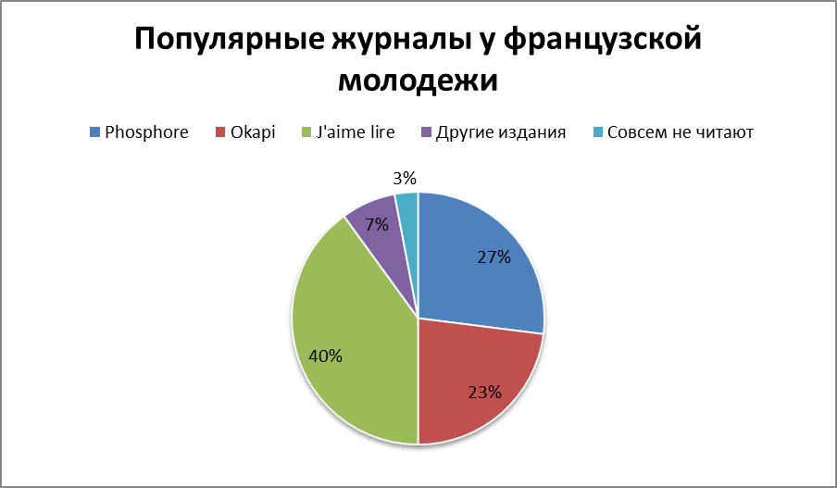

Проанализировав тексты популярных журналов для детей и молодежи, мы получили следующие данные. Сначала мы определили общий фон общения автора с аудиторией.
Во многих французских журналах авторы обращаются к аудитории на «ты», тем самым подчеркивая единение с аудиторией. Автор как бы становится своим человеком для молодых читателей. Однако в журнале «Phosphore» автор общается с молодежью, используя форму «вы». С одной стороны, может показаться, что автор обращается к группе молодых людей. Однако в текстах встречаются такие словосочетания как «votre goût», «votre choix» которые говорят о том, что автор использует такую форму специально. Для него читатель – взрослый человек, достойный серьезных тем. В том же периодическом издании нам встретилась форма «мы»: «Une seule de ces capacités ne suffit pas à révéler notre intelligence. Prenons le langage..». Вероятно, автор отождествляет себя с читателем, он как бы тоже сталкивается с данной проблемой и предлагает найти общее решение. «Мы» позволяет создать иллюзию общности, сделать читателя единомышленником.
Следующим этапом нашего исследования стал анализ рубрик в исследуемых журналах.
Все рубрики мы распределили по трем основным функциям подачи информации: познавательная функция, информационная и развлекательная. Как видно из диаграммы [Приложение 1] развлекательная функция характерна для детского журнала (56%). Это объясняется психологической особенностью детского возраста [17]. «Учись через развлечение и общение» - вот то главное, на что опираются журналисты при создании статей. Что касается информационной и познавательной функций, то они в равной степени присущи журналам «Phosphore» и «Okapi». Однако в журнале «Phosphore» наблюдается перевес в пользу информационной функции, что объясняется более большим количеством статей по профориентации.
Однако выявление и анализ языковых средств реализации манипулятивного воздействия на разновозрастную аудиторию является основной целью нашего исследования. В процессе осуществления воздействия на читателя журналисты используют языковые средства (вербальные и невербальные). Проанализировав данные лингвистические средства, мы установили, что самыми популярными среди них являются лексические средства.
- Общаясь, молодежь использует сниженную лексику, сленг и арготизмы, так как они обладают очень высокой экспрессивностью. Подобная лексика переносится и в СМИ. В настоящее время язык молодежной периодики играет роль законодателя речевой моды у подростков. Вот почему авторы молодежных журналов всегда выходят за рамки существующих языковых норм. Так, в анализируемых французских журналах для подростков и старшеклассников были выявлены примеры со сниженной лексикой: на уровне слова - «gamelle en maths» (fam.) – «неудача в математике» [14], «marrant» (fam.) – «забавный» [14], «rigoler» (fam.) – «громко смеяться» [14], «gaillards» (fam.) – «сорванцы» [14], «maousse» (fam.) – «огромный» [14], «loufoques» (fam.) – «глупые» [14], «pagaille» (fam.) – «большой беспорядок» [14]; на уровне фразы – «bosser comme un fou» [14], «ça barbe!» [14], «l`optimisme, ça s`apprend!» [13], «ça, se travaille!» [13], «ça colle pas» [13] [Приложение 4].
Однако в журнале для детей нам не встретился ни один подобный пример. Тем не менее, в комиксах «Tom-Tom et Nana» нами было выявлено достаточное количество слов разговорного стиля: bousiller (casser) [15], vipère (au sens péjoratif) [15], truc (chose) [15], caca d`oie (couleur) [15], idiot[15]. Авторы детского журнала, используя подобную лексику, вводят маленького читателя в семью героев, где подобное поведение считается нормой. Такой стиль общения не лишен юмора и привлекает ребенка. Однако необходимо заметить, что в результате прочтения подобного текста ребенок может перенести этот стиль общения в свою семью.
- Одним из самых популярных средств выразительности во французской периодике для всех возрастных групп следует назвать усечение. Нами было выявлено достаточно большое количество примеров: ado (adolescent) [14], labo (laboratoire) [14], décos (décorations) [14], asso (association) [14], ciné (cinéma) [14], profs (professeurs) [14], perso (personnel) [13] и.т.д. [Приложение 4]. Данное средство выразительности авторы намеренно используют в текстах, чтобы максимально приблизить свою речь к речи молодых людей, подростков и детей. Таким образом, осуществляется речевое воздействие, скрытое от читателя, цель которого побудить аудиторию издания к переживанию определенного эмоционального состояния.
- Нельзя обойти вниманием наличие англоязычных заимствований в исследуемой периодике. Несмотря на усилия французов сохранить чистоту языка, англицизмы прочно входят в лексический состав французского языка. Особенно много англоязычных заимствований встречается в компьютерной сфере: «blogs» [13], «Internet» [13], «instagrammé» [13], «twitté» [13], «googlant» [13], «zappez» [14]. Также англицизмы встречаются в сфере косметической индустрии, кулинарии, медицине, спорте, музыки: «look» [15], «cupcakes» [15], «cool» [15], «laser» [15], «blush» [15], «flashs» [15], «kit» [13]. Использование автором англоязычной лексики делает его современным. Он, как бы, идет в ногу со временем, а значит, может пользоваться доверием своих читателей.
- Для реализации манипулятивного воздействия характерно наличие слов – маркеров, своего рода универсальных сообщений, выполняющих функцию кодировок. Например, в журнале «Okapi» фраза «Notre époque adore l`intelligence rationnelle» (досл. Наше время обожает рациональный ум) [14] сообщает читателю о неоспоримом факте. Читатель доверяет автору, так как проверить данный факт невозможно. Выражения типа «il faut» (нужно)[15], «il est important» (важно) [15], «il vaut mieux» (лучше)[15] встречаются в каждом периодическом издании не зависимо от возраста читателя, как форма убеждения автором своей аудитории.
- К выразительным средствам также относятся оценочная лексика, междометия, фразеологизмы. Например: «Acrobatique!» [13], «Diablement!» [13], «Oups!» [15], «Horreur!» [15], «garder la pêche» [14], «plumber l`esprit» [14], «dévorer les yeux» [14] [Приложение 4].
В результате анализа текстов, необходимо отметить, что лексические средства создают эффект многозначности восприятия события и поведения героев. С их помощью журналист заставляет принять свою позицию и увидеть ситуацию под нужным ему ракурсом.
Синтаксические средства также помогают воздействовать на читателя.
- Очень часто автор прибегает к вопросительным конструкциям в функции повествовательного предложения, тем самым заставляя обратить внимание аудитории к данному вопросу. «C`est quoi, la liberté d`expression?» [15], «Un gag, cette pomme?» [15], «Mais à quoi jouent donc ces messieurs?» [14]. Очень часто вопросительные конструкции содержаться в заголовках. Например, в журнале «Okapi» из десяти рубрик шесть озаглавлены в форме вопросов [13]. Если вопрос представляет заголовок, то он всегда строится в разговорном стиле. Таким способом авторы дают понять читателю, что в статье будет содержаться и ответ на этот вопрос в доступной для читателя форме. Тот же журнал «Okapi» в статье под заголовком «C`est quoi, la liberté d`expression?» [13] дает детальное объяснение понятию «свобода слова». Приводится отрывок статьи из Декларации о правах человека и гражданина 1789 года с последующей детализацией основных понятий. В качестве примеров авторы приводят ситуацию во Франции с изданием «Charlie Hebdo». Очевидно, что прочитав данную статью, можно аргументировано ответить на поставленный в заголовке вопрос. Очень часто журналисты прибегают к приему «цепочки» риторических вопросов, обеспечивая тем самым совместное рассуждение. Данный тип манипулирования не характерен для детского издания. Это объясняется тем, что в силу своего возраста дети не могут стать полноценным собеседником журналиста.
- Использование побудительных конструкций играет основную роль в вопросах убеждения. Повелительное наклонение авторы используют для того, чтобы не просто дать совет молодым людям, но и побудить их к определенным действиям: «Parlez-en à l`infirmière» [15], «Zappez les écrans» [15], «Ècoutez votre corps» [15], «Passe – toi de la pomade!» [15], «Ne te noie pas dans un verre d`eau» [13], «Vois le verre à moitié plein!»[14] [Приложение 4]. В отличие от вопросительных конструкций побудительные предложения часто используются в детской периодике. Так, например, в журнале «J`aime lire» № 1 за 2002 год приводится шуточная история «Drôle de bonhomme». Наше внимание привлекла речь учителя, который в общении с классом использует только повелительное наклонение: «Prenez votre livre de maths. Ouvrez-le à la page 7, et faites l`exercice numéro 1», «Fermez vos cahiers, maintenant on va faire dela lecture». На наш взгляд, авторы истории намеренно используют данное средство выразительности, чтобы показать необходимость дисциплины в школе и обращают внимание на авторитет учителя.
Ключевую роль в восприятии информации играют и невербальные средства языка. Основным из них является креолизованный текст. Он обладает манипулятивным потенциалом, так как фотографии и рисунки воспринимаются аудиторией в качестве конкретных фактов. Сначала читатель видит фото или картинку, затем читает заголовок, что дает возможность журналисту заставить читателя воспринимать информацию, так как нужно манипулятору. Что касается детских журналов, то они являются наиболее насыщенными иллюстрациями. Картинки сопровождают каждый эпизод истории. Зная психологию данного возраста, а именно приоритет зрительного восприятия, журналисты максимально используют данное средство воздействия. [Приложение 2].
В результате полученных данных мы пришли к выводу, что манипулятивное воздействие может выражаться различными способами. Стремясь завоевать читателя разных возрастных групп и оказать на них определенное воздействие, авторы используют в своих текстах наиболее эффективные языковые средства (вербальные и невербальные).
Сопоставив полученные данные об использовании языковых средств, мы пришли к выводу, что французские журналисты оказывают манипулятивное воздействие на разновозрастных читателей с помощью одних и тех же речевых средств. Однако процент использования тех или иных средств напрямую зависит от возраста читателя. [ Приложение 3]

Заключение

В данном исследовании утверждается мысль о том, что авторы периодических изданий могут влиять на свою аудиторию, используя особые языковые средства. Стараясь привлечь как можно большую аудиторию читателей, журналисты работают с разновозрастными группами. Специфика данного вида журналистики – прессы определяется четко выраженной возрастной ориентированностью на детскую, подростковую и юношескую аудиторию.
Как показал анализ публикаций, самым популярным средством воздействия на читателя являются лексические средства. Именно они формируют код восприятия публикации. Несмотря на возрастной критерий, авторы французских периодических изданий используют идентичные речевые средства для реализации манипулятивного воздействия. Авторы пытаются стать другом своего читателя, разделять все его проблемы, дышать с ним одним воздухом. Именно по этой причине журналисты разговаривают с аудиторией на свойственном ей языке, используя сленг, просторечия и арготическую лексику. За счет подобной лексики смысл текста усложняется, он отражает степень социальной значимости явления. Ресурсы морфологического уровня воздействуют на эмоции читателей. Так местоимение «мы» позволяет создать чувство общности, сделать читателя единомышленником. Синтаксические средства помогают создать эффект диалогичности общения. Они также способны повышать или понижать категоричность утверждений. Особую роль играет креолизованный текст, который сопровождает все периодические издания для любого возраста. Однако, чтобы эффективно использовать все эти средства необходимо знать психолога–физиологические особенности каждого возраста. Так, если ведущей деятельностью дошкольника и младшего школьника является игра и учеба, то для подростков основным будет – общение со сверстниками, а для старшеклассников – самоопределение. Все это должен учитывать журналист, если хочет «завоевать» своего читателя.
Манипулятивные приемы постоянно совершенствуются и усложняются. В результате умелых манипуляций поведение людей, особенно детей, становится предсказуемым в направлении, выгодном для манипуляторов. Поэтому важно правильно выбирать периодическое издание, которое поможет в вопросах самоопределения, при поиске своего места в обществе, в процессе формирования своей жизненной позиции. Во Франции большое внимание уделяется молодежным периодическим изданиям. Имеется огромный выбор журналов, издаваемых крупными издательскими домами. Издательство Bayard Jeunesse является одним из ведущих издательств, работающих с разновозрастной аудиторией. Издательство имеет государственную поддержку и поэтому дорожит своей репутацией. Позиция же государства по данному вопросу четко прописана на сайте Министерства Образования Франции: «L`éducation à la presse et aux médias est un moyen de déveloper chez les élèves le jugement critique pour devenir des citoyens libres et responsables». Как было сказано выше, манипулятивное воздействие может иметь и позитивную сторону. Именно по этой причине в 2016 году из-за террористических актов во Франции Министерство Образования Франции и CLEMI (Centre de Liaison de l`Ensеignement et des Médias d`information) объявили национальную «операцию» мобилизации учебных учреждений образования вокруг СМИ.
Авторы журналов для детей и молодежи выступают в роли наставников. Они, как правило, взрослые люди с уже сформировавшимся мировоззрением. Перед ними лежит большая ответственность. Они должны не только информировать своего читателя, дать диагностическую оценку, но и стимулировать социальную активность.

ЛИТЕРАТУРА

- Балли Ш. Общая лингвистика и вопросы французского языка. – Изд-во Иностранная литература 1955 – с.416.
- Быкова, О.Н. Языковое манипулирование / О.Н. Быкова // Теоретические и прикладные аспекты речевого общения. — Красноярск: Изд-во Красноярск, гос. ун-та, 1999. — Вып. 1 (8). — с. 99-103.
- Виноградов В.В. О теории художественной речи. - М.: «Высшая школа», 2005.
- Голубева-Монаткина Н.И. О французской разговорной речи. //Иностранные языки в школе. - №3 - 1989.
- Зелинский C.А. Манипуляции массами и психоанализ. Манипулирование массовыми психическими процессами посредством психоаналитических методик. — СПб.: Издательско-Торговый Дом «Скифия», 2008. — 248 с.
- Калачинский А.В. Аргументация публицистического текста. - Владивосток: Изд-во Дальневост. ун-та 1989. - 119 с.
- Паршин П. Б. Речевое воздействие: основные формы и разновидности // Рекламный текст: семиотика и лингвистика / Ю. К. Пирогова, А. Н. Баранов, П. Б. Паршин [и др.]. М., 2000.
- Стернин И.А. Основы речевого воздействия. Учебное издание. – Воронеж: «Истоки», 2012.- 178 с.
- Ларош Л. Маевская Е. Французско-Русский, Русско-Французский словарь. - М.: ЮНВЕС, 2003.-640с.
- Понятин Э. Большой французско-русский и русско-французский словарь. - Нижний Новгород: ООО «Полюс», 2001.-703 с.

Реферовская Е.А. Лингвистические исследования структуры текста. - Ленинград: «Наука», 1983.
- http://www.lefigaro.fr/medias/2014/08/19/20004-20140819ARTFIG00015-les-francais-restent-de-fideles-acheteurs-de-magazines.php
- http://www.bayard-jeunesse.com/feuilletages/partenariat/okapi/
- http://www.bayard-jeunesse.com/feuilletages/partenariat/phosphore/
- https://e-bayard-jeunesse.com/...6.../j-aime-lire-7-10-ans.htm
- http://www.multitran.ru
- www.brandmedia.ru
- eduscol.education.fr/.../education...medias/@@document_w...
- www.psychologiaguide.ru/guides-153-1.html
Приложение 1
Диаграммы

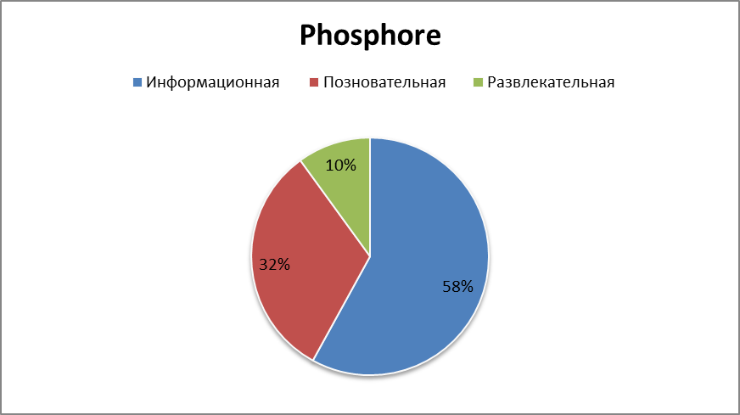

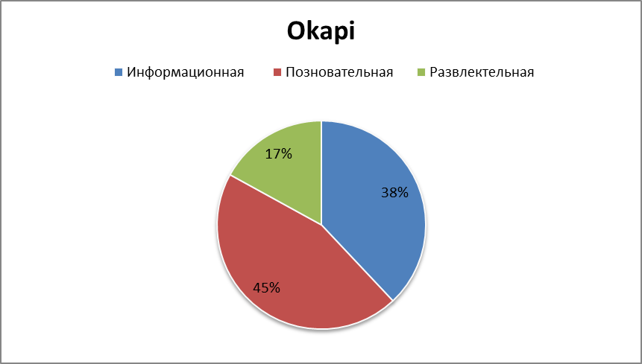

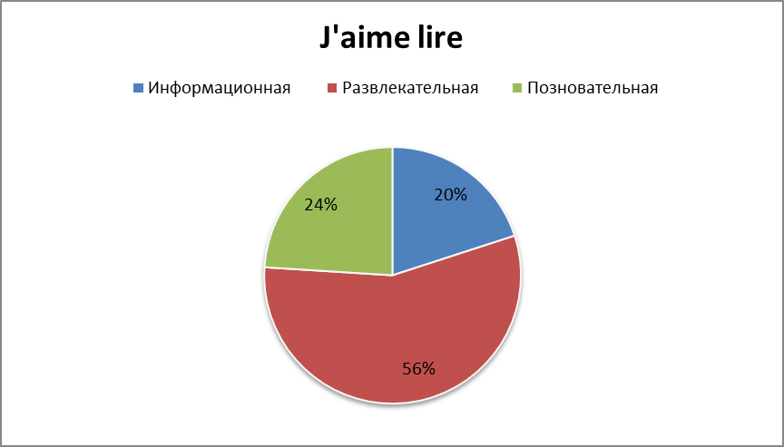

Приложение 2
Криолизованный текст

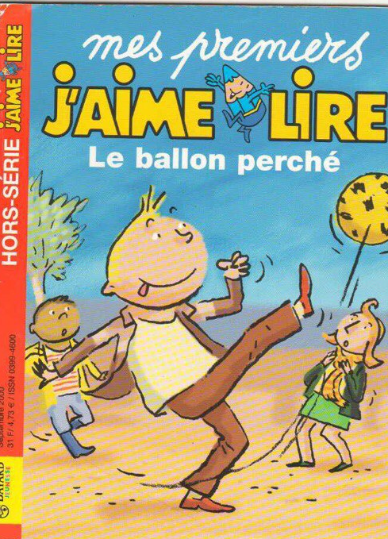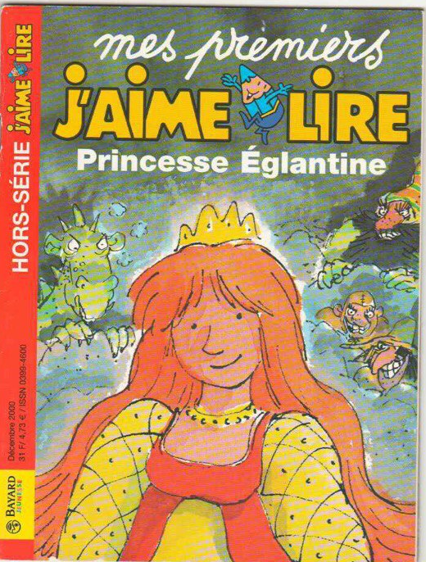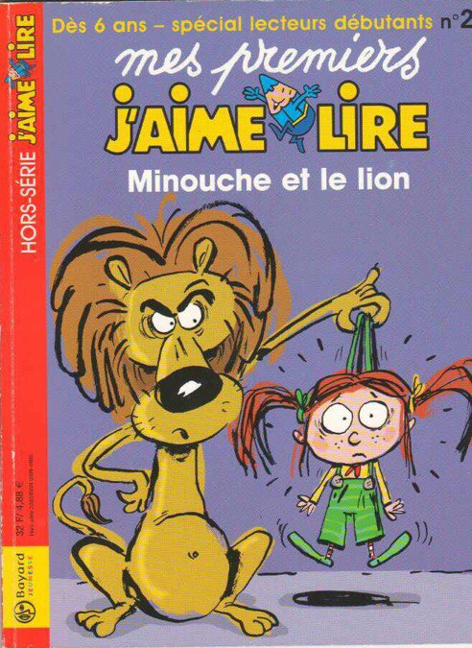

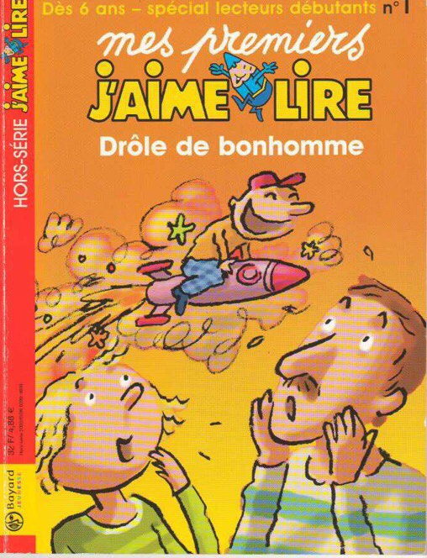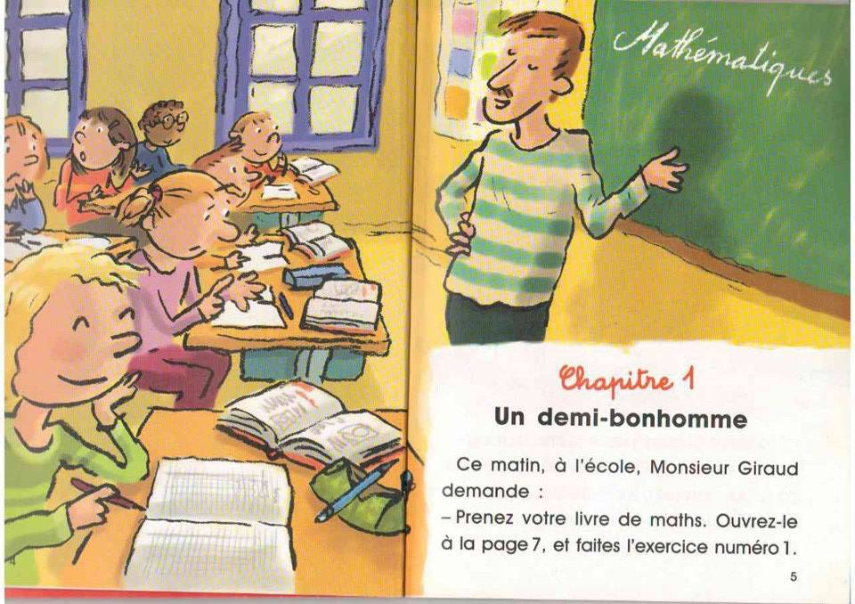

Приложение 3
Диаграмма

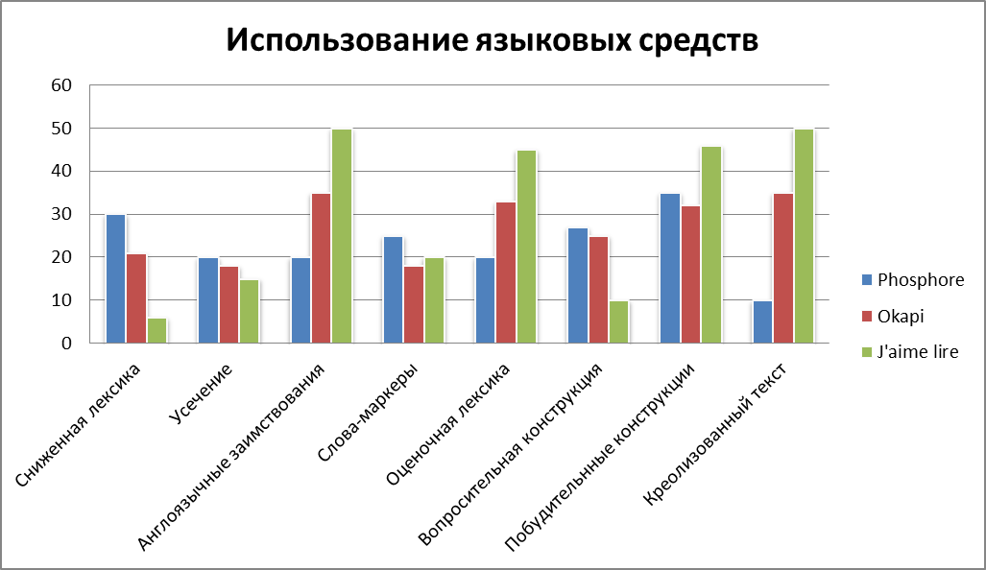

Приложение 4
Таблица
 | Phosphore | Okapi | J'aime lire
Лексические  Усечение | ado (adolescent),  labo (laboratoire),  décos (décorations),  asso (association),  ciné (cinéma),  profs (professeurs),  prof de techno (professeur de technologie),  infos (informations) | perso (personnel)  P`tit-déj ,  récup (récupérer)  bac (baccalauréat)  écolo (écologique),  pro (professionnel)  psy (psycoloque)  partit en colo (colloque) | fan (fanatique)  intello (intelligent),  , prépa (préparation),  une interro (interrogation),  récré (récréation)  études sup-(supérieures) la philo (la philosophie)
Сниженная лексика | gamelle en maths, marrant,  rigoler,  gaillards,  maousse,  loufoques,  pagaille,  bosser comme un fou,  ça barbe! | l`optimisme ça s`apprend!,  ça, se travaille!,  ça colle pas,  Et si tu prenais la vie du bon côté?,  quand l`amitié s`éffiloche,  être sur la même longueur d`ondes | petite frappe,  pot,  organizer un casse,  piocher dans ses souvenirs
Англоязычные заимствования | zappez  Freesbee ,  masterclass ,  marketing  twitté,  googlant | kit ,  Blues ,  blogs ,  Internet ,  instagrammé ,  flashs , | look ,  cupcakes ,  cool ,  laser ,  blush ,  book
Слова-маркеры | C`est interdit! ,  evidemment! ,  à ta place ,  Julie te propose ,  il est conseillé de.. | Notre époque adore l`intelligence rationnelle On ne peut pas…, | il faut,  il est important,  il vaut mieux
Оценочная лексика | garder la pêche,  plumber l`esprit,  dévorer les yeux, | Acrobatique!,  Diablement! | Oups!,  Horreur!
Синтаксические  Вопросительные конструкции | Et vous ne connaissez pas le sepak takraw? ,Eclair de génie? | Mais à quoi jouent donc ces messieurs?,  C`est quoi, la liberté d`expression? | C`est quoi, la liberté d`expression?,  Un gag, cette pomme?
Побудительные конструкции | Vois le verre à moitié plein!, Sache! | Ne te noie pas dans un verre d` eau , Passe – toi de la pomade! | Parlez-en à l`infirmière, Zappez les écrans , ,

